プロジェクトを見てみましょう。 注目すべき最も重要なポイントは次のとおりです。

1. TODOアイテムのリストがプロジェクトに追加されました。 [TODO]タブに移動してすべてを表示し、順番に完了することができます。

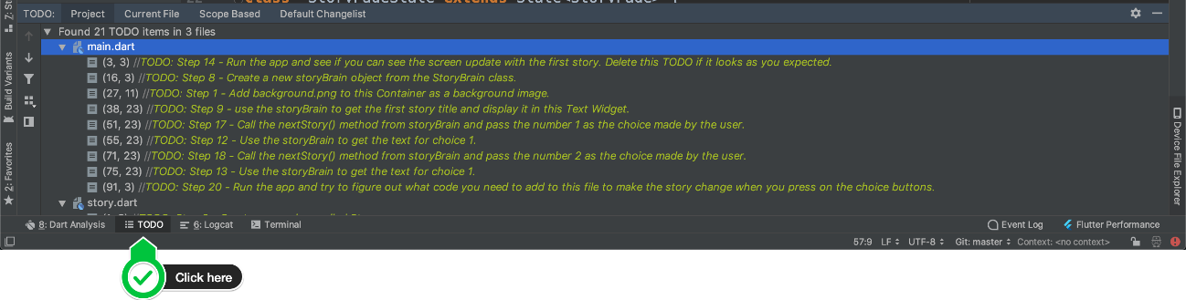

2. imagesというフォルダーがあり、その中にbackground.pngというイメージがあります

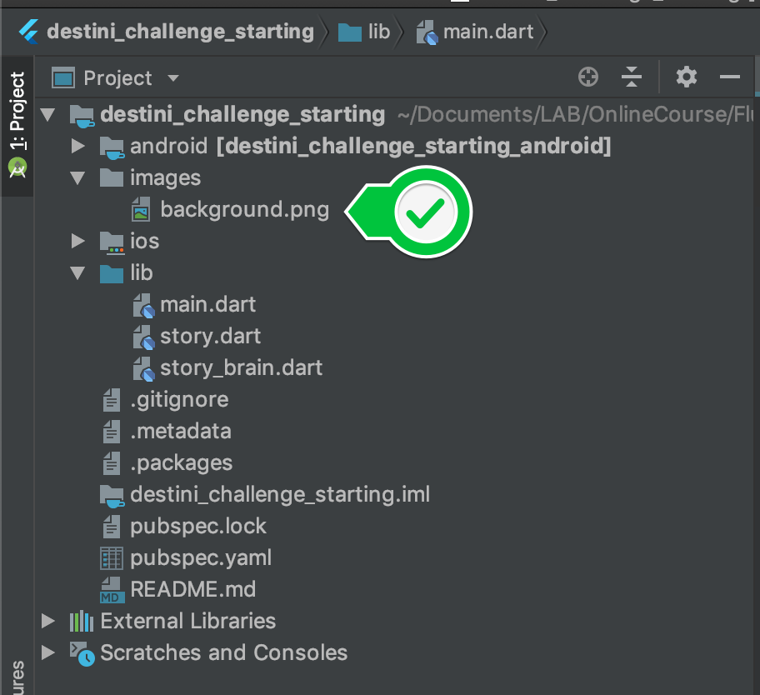

3. libフォルダー内には、story.dart、story_brain.dart、main.dartの3つのファイルがあります。

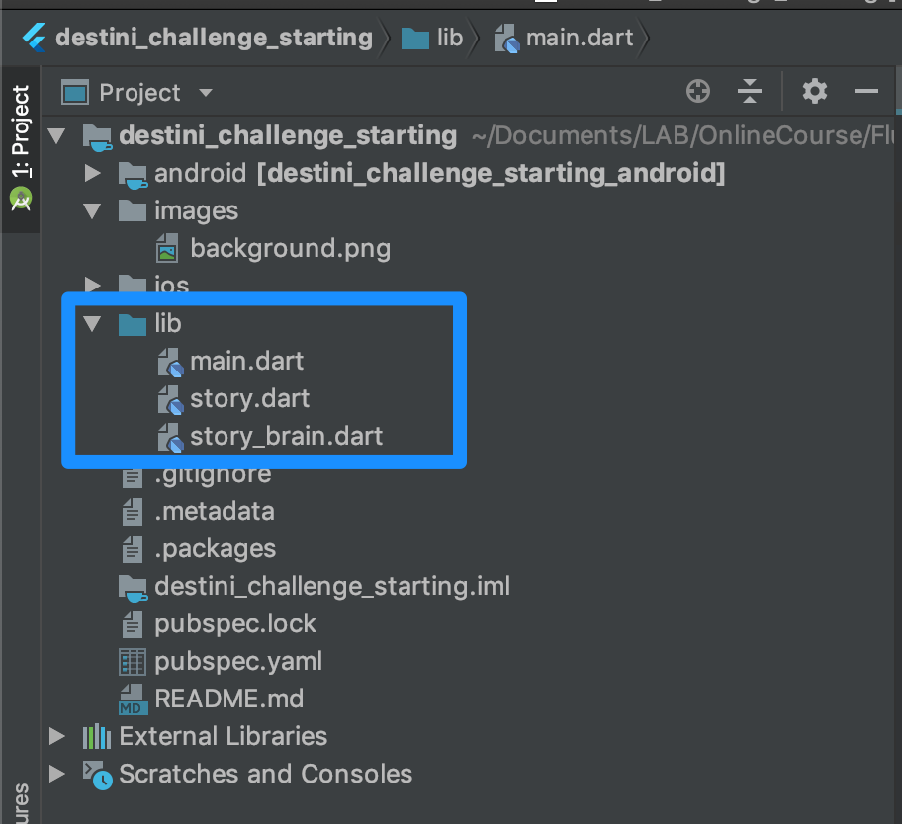

4. main.dart内には、テキストウィジェットと2つのFlatButtonウィジェットを含む列ウィジェットがあります。 アプリを実行して、アプリでの表示を確認します。

5. main.dartの7行目には、Destiniという単語の下に波線があります。これは、辞書の単語ではないためです。 気になる場合は、右クリックして「スペル」->「Destini」をプロジェクトレベルの辞書に保存します。

